北辰区预防职务犯罪警示教育基地

北辰区预防职务犯罪警示教育基地设在北辰区人民检察院十一层，占地总面积182m²，分为“廉政厅”和“警视厅”两个展厅。
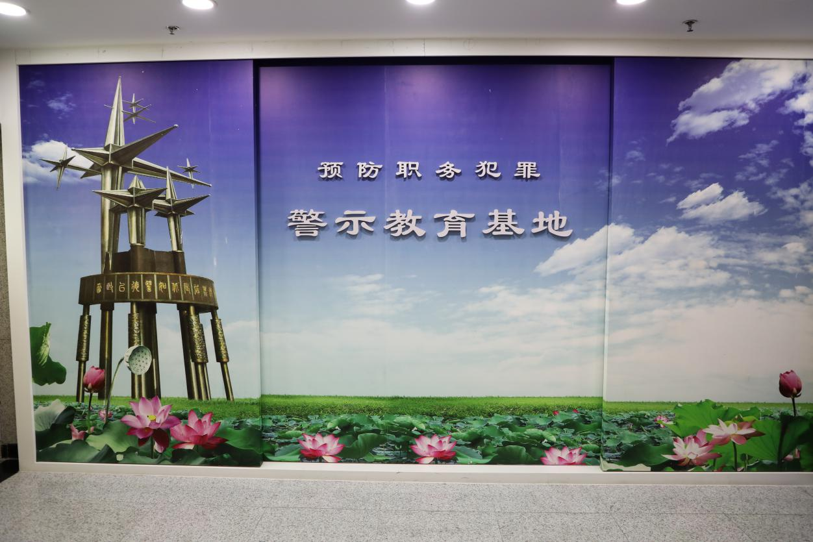
“廉政厅”：第一部分：廉政文化 历史悠久 本部分介绍了古代先哲的廉政思想以这些廉政思想对当今社会的借鉴作用。
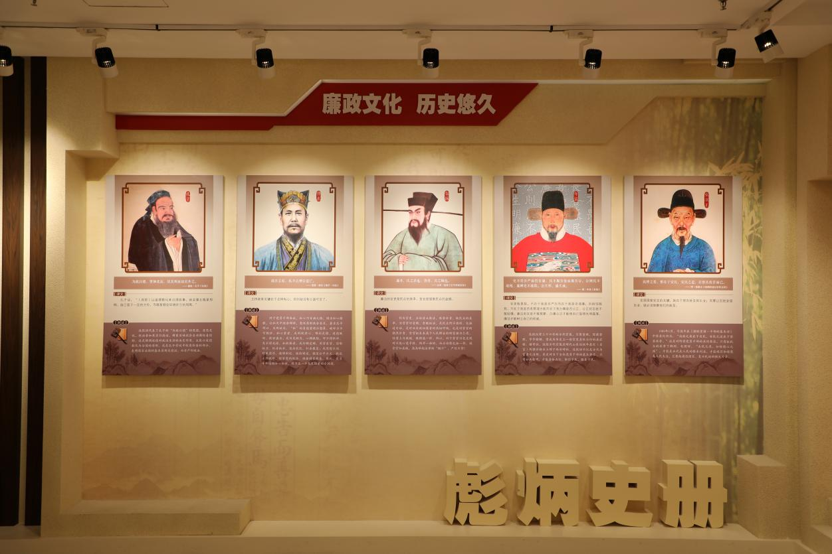
第二部分：廉政人物 德政千秋
我国历史上曾涌现出无数各具风姿的廉政人物，他们以身作则、率先垂范，成为时代和历史的表率，他们以一身的浩然正气秉公执法、勤政为民，谱写了一曲曲感人至深的华章，在中华文明史上留下了光辉灿烂的一页。
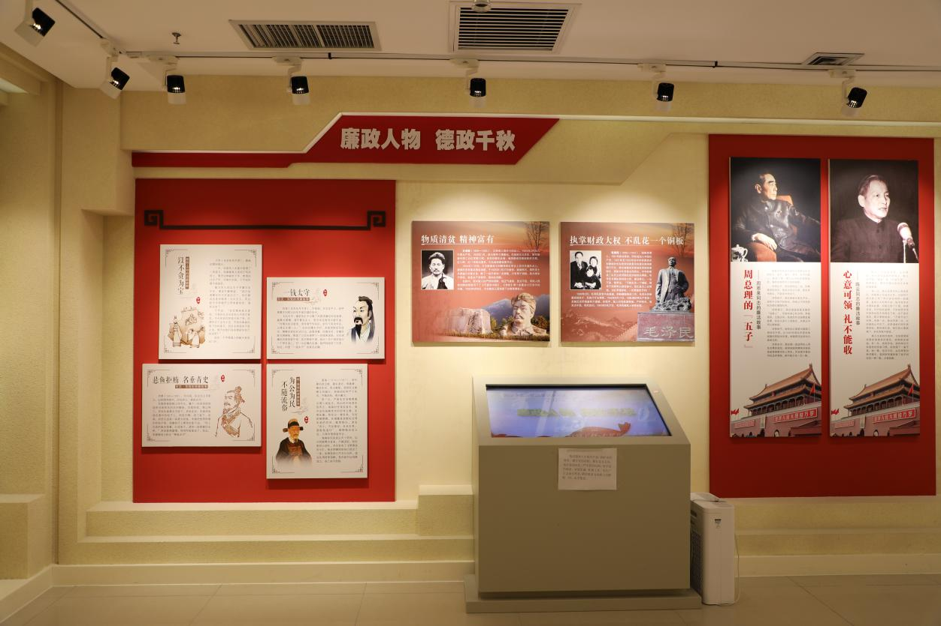
第三部分：时代先锋 施政惠民
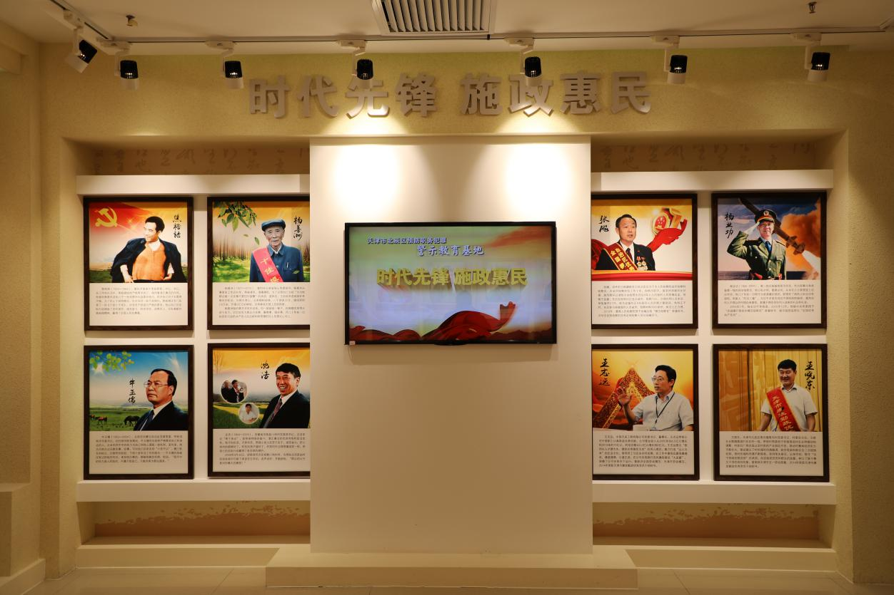

“警示厅”：这里的实体翻书内展示了国外反腐举措、以及我国的反腐败国际合作等内容。
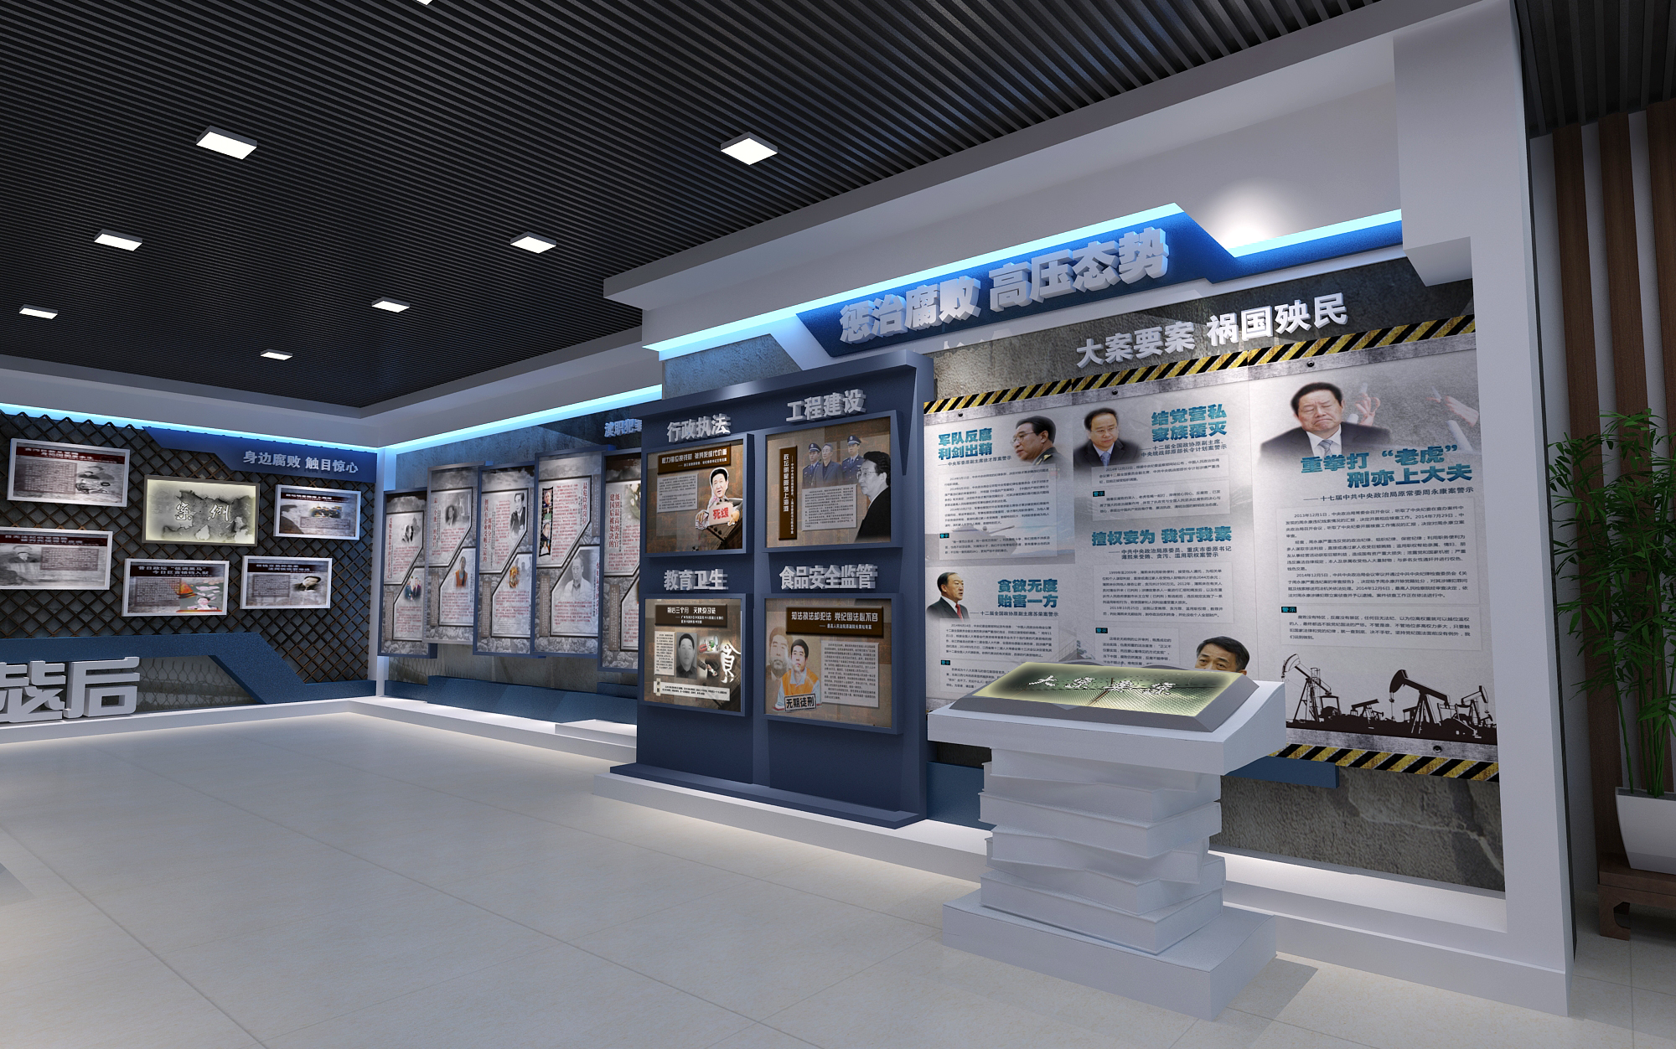
首先来看国际腐败案例。腐败号称全球流行的“瘟疫”，几乎所有国家都出现过腐败问题，腐败严重威胁着各国经济发展和社会安定，侵蚀着执政党的执政基础，对一个国家的危害不言而喻。
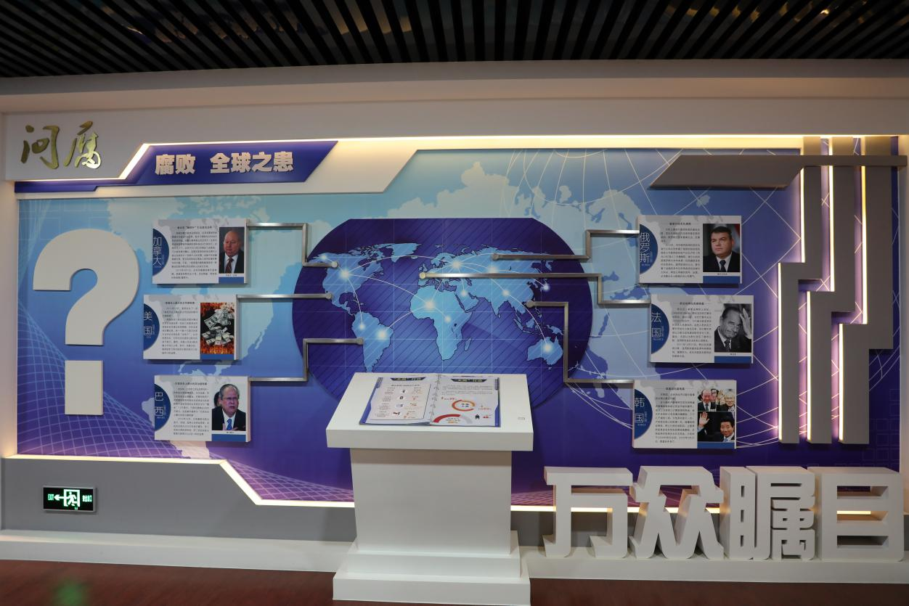
反腐历程部分
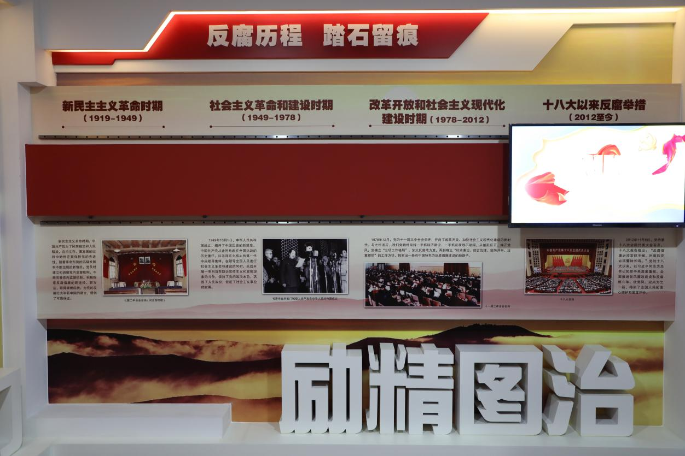
贪官忏悔部分
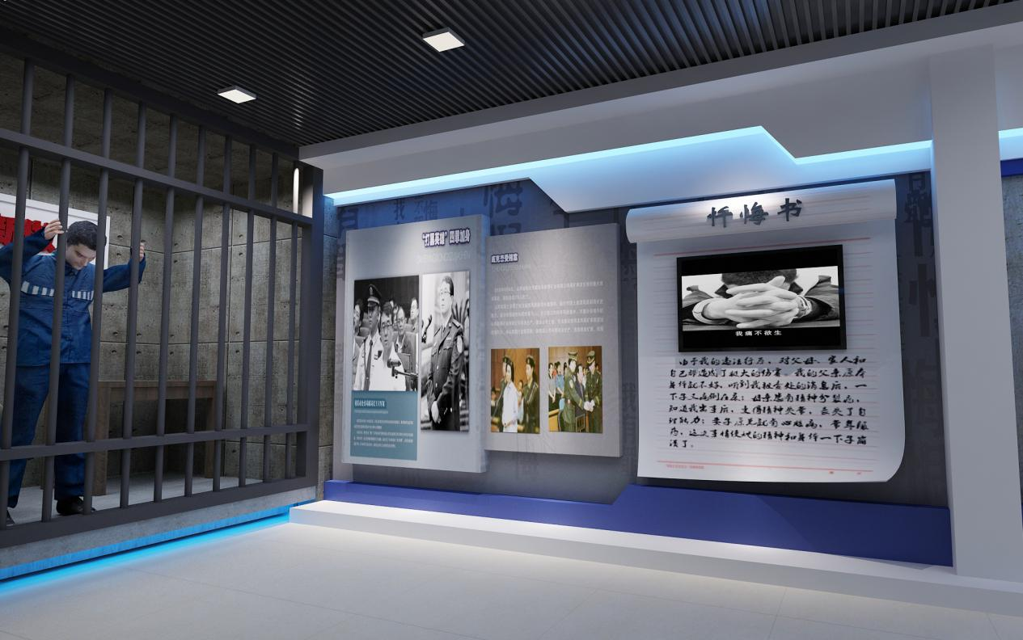
七笔人生账，笔笔要算清。
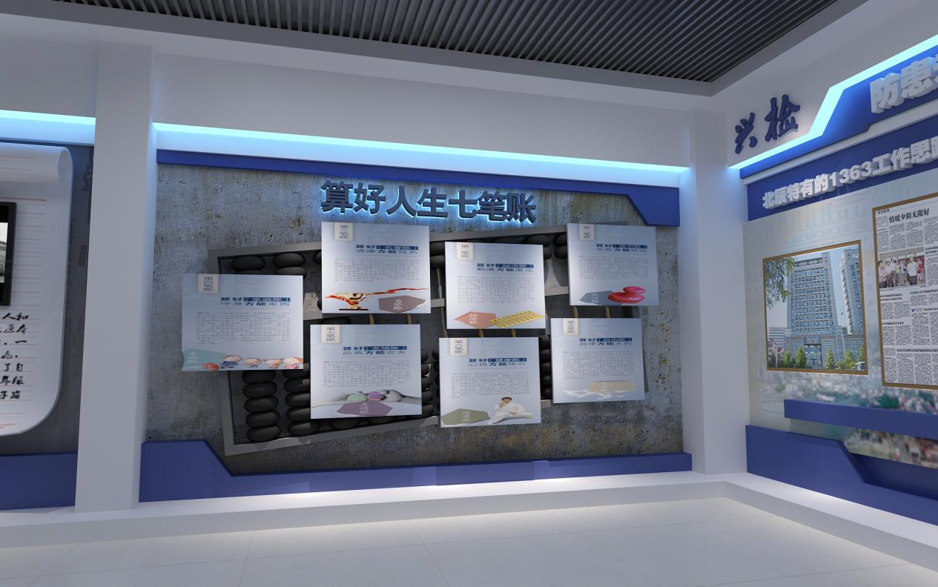
预防篇：凝心聚力 综合施策，本部分主要介绍北辰区检查院预防职务犯罪的相关举措及成果。
